ICS  19.020

CCS K85

|  |
| --- |
|  |

团 体 标 准

T/CSEE XXXX—2024

|  |
| --- |
|  |

煤质快速分析 X射线荧光光谱与近红外光谱融合检测法

Rapid analysis of coal quality -Fusion method of X-ray fluorescence spectroscopy and near-infrared spectroscopy

|  |
| --- |
| （征求意见稿） |
|  |

2024 - XX - XX发布

2024 - XX - XX实施

中国电机工程学会   发布

目次

前言 II

1 范围 1

2 规范性引用文件 1

3 术语和定义 1

4 方法原理 2

5 仪器设备 2

6 检测环境要求 4

7 检测步骤 4

8 数据建模 5

9 精密度与正确度 5

10 试验报告 6

1. 前言

本文件按照《中国电机工程学会标准化管理办法（暂行）》的要求，依据GB/T 1.1—2020《标准化工作导则 第1部分：标准化文件的结构和起草规则》的规定起草。

请注意本文件的某些内容可能涉及专利。本文件的发布机构不承担识别专利的责任。

本文件由中国电机工程学会提出。

本文件由中国电机工程学会电力化学标准专业委员会技术归口并解释。

本文件起草单位：

本文件主要起草人：

本文件首次发布。

本文件在执行过程中的意见或建议反馈至中国电机工程学会标准执行办公室（地址：北京市西城区白广路二条1号，100761，网址：http：//www.csee.org.cn，邮箱：[cseebz@csee.org.cn](mailto:cseebz@csee.org.cn)）。

煤质快速分析 X射线荧光光谱与近红外光谱融合检测法

* 1. 范围

本文件规定了X射线荧光光谱与近红外光谱融合法快速分析煤的发热量、灰分、全硫和全水分的方法原理、仪器设备、检测条件、检测步骤、数据建模、精密度与正确度。

本文件适用于褐煤、烟煤、无烟煤的发热量、灰分、全硫和全水分的快速分析。

* 1. 规范性引用文件

下列文件中的内容通过文中的规范性引用而构成本文件必不可少的条款。其中，注日期的引用文件，仅该日期对应的版本适用于本文件；不注日期的引用文件，其最新版本（包括所有的修改单）适用于本文件。

GBZ 115 低能射线装置放射防护标准

GB/T 211 煤中全水分的测定方法

GB/T 212 煤的工业分析方法

GB/T 213 煤的发热量测定方法

GB/T 214 煤中全硫的测定方法

GB/T 474 煤样的制备方法

GB/T 4208 外壳防护等级（IP代码）

GB/T 13966 分析仪器术语

GB 18871 电离辐射防护与辐射源安全基本标准

GB/T 19494.1 煤炭机械化采样 第1部分：采样方法

GB/T 19494.2 煤炭机械化采样 第2部分：煤样的制备

GB/T 19494.3 煤炭机械化采样 第3部分：精密度测定和偏倚试验

GB/T 19952 煤炭在线分析仪测量性能评价方法

GB/T 29161 中子活化型煤炭在线分析仪

GB/T 30730 煤炭机械化采样系统技术条件

* 1. 术语和定义

下列术语和定义适用于本文件。

煤质快速分析仪 rapid analyzer of coal quality

用于同步快速分析煤的发热量、灰分、全硫和全水分等指标的仪器。

光谱融合法 spectral fusion method

采用两种及以上光谱同步检测物质成分并对光谱特征进行融合解析，进而获得煤的发热量、灰分、全硫和全水分等指标的方法。

离线检测 off-line detection

对人工或机械方法制备的共用煤样进行检测，获得一个或多个质量指标，且自动快速地给出数据。

在线检测 on-line detection

煤炭快速分析仪与机械化采制样装置一体化布置，连续检测煤样的一个或多个质量指标，且自动快速地给出数据。

静态测量正确度 static test accuracy

仪器对参比样进行静态重复测量结果的平均值与参比值之间的一致程度。

[来源：GB/T 29161-2012，3.6]

静态测量精密度 static test precision

仪器对参比样进行静态重复测量结果间的一致程度。

[来源：GB/T 29161-2012，3.7]

动态精密度 dynamic precision

动态条件下，分析仪示值与比对试验方法（消除了参比试验方法随机误差）测定值之间的一致程度。

[来源：GB/T 19952-2005，3.9]

* 1. 方法原理

将一定质量的标称最大粒度6 mm的煤样，经煤样输送装置整形成规定厚度和宽度的煤流，利用X射线和近红外光源照射煤样，检测煤中Al、Si、S、K、Ca、Ti、Fe等原子光谱，以及煤中含C、H、O、N官能团等分子光谱，利用光谱数据融合和深度学习算法，建立数据模型，将采集的光谱数据通过模型转化，得出煤的发热量、灰分、全硫和全水分等指标。

* 1. 仪器设备
     1. 煤质快速分析仪
        1. 总则

煤质快速分析仪由煤样输送装置、光谱融合分析装置、控制装置等组成，煤质快速分析仪结构示意图见图1。应具有就地与远程状态监视、自动紧急停机、自动控制与反馈、自动诊断与报警、自动采集与数据管理功能。

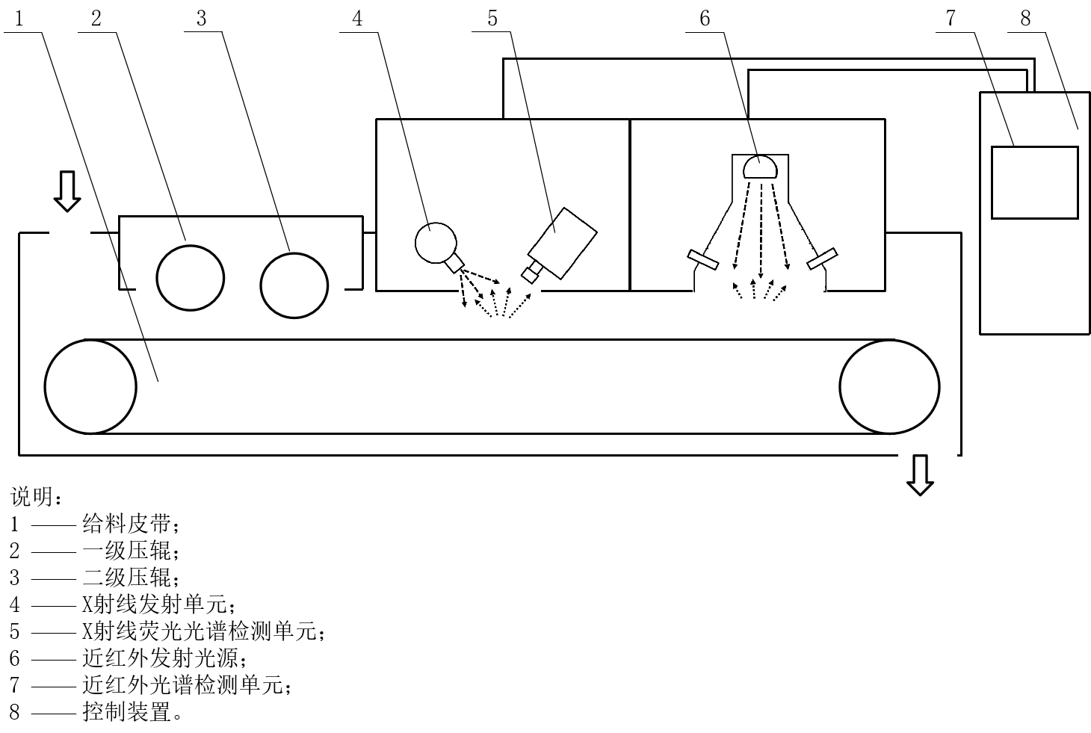

图1 煤质快速分析仪结构示意图

* + - 1. 输送装置

煤样输送装置应具有煤流整形功能，宜采用压辊整形方式，应满足以下基本要求：

1. 整形后的煤流厚度30 mm～40 mm，宽度≥150 mm；
2. 整形后的煤流厚度变化≤1.5 mm；
3. 煤流速度在3 cm/s～5 cm/s范围内，且可调。
   * + 1. 光谱融合分析装置

光谱融合分析装置应由X射线发射单元、X射线荧光光谱检测单元、近红外发射光源、近红外光谱检测单元等组成，应满足以下基本要求：

1. X射线发射单元最大管电压≤50 kV，最大管电流≤2 mA；
2. X射线荧光光谱检测单元能量为5.9 keV时，能量分辨率应≤130 eV；
3. 近红外发射光源照射在煤流表面的光斑直径应≥50 mm；
4. 近红外光谱检测单元光谱采集范围应覆盖900 nm～2500 nm，光谱分辨率应＜10 nm；
5. 在间隔一定时间（至少24 h）后，参比样煤质参数的静态测量精密度和示值应没有显著性变化。
   * 1. 机械采制样装置

如煤炭快速分析仪与煤炭机械采制样装置一体化布置，煤炭机械采制样装置应满足以下基本要求：

1. 设计和制造符合GB/T 19494.1、GB/T 19494.2和GB/T 30730的要求；
2. 精密度和偏倚试验符合GB/T 19494.3的要求；
3. 破碎机出料粒度为标称最大粒度6 mm；
4. 缩分器的缩分比可调整，缩分后的试样质量应符合10 kg～20 kg。
   1. 检测环境要求
      1. 工作环境要求

供电电压：AC220 V±22 V。

环境温度：-20 ℃～40 ℃。

相对湿度：5 %RH～95 %RH。

* + 1. 防护要求

辐射安全防护应符合GB 18871和GBZ 115的要求。

防尘、防水等级应符合GB/T 4208中IP55的要求。

* 1. 检测步骤
     1. 离线检测

按照GB/T 474或GB/T 19494.2规定制备的煤样，煤样标称最大粒度6 mm、质量10 kg～20 kg。

煤炭快速分析仪开机预热时间不少于10 min。

检测前，使用标准物质对光源光谱进行自校正。

煤样送入输送装置，整形成厚度30 mm～40 mm、宽度≥150 mm的煤流，按3 cm/s～5 cm/s速度均匀通过光谱融合分析装置。

光谱融合分析装置采集X射线荧光光谱和近红外光谱数据，对光谱数据进行滤噪、校正、归一化、标准化处理，经神经网络预测模型计算，获得煤样各项指标检测结果*x*。

至少重复检测煤样3次。

检测结束后，按式（1）计算算术平均值作为最终检测结果*X*。

 ()

式中：

$X$——检测结果，发热量单位为兆焦每千克（MJ/kg）；灰分、全硫、全水分质量分数，%；

$x_{i}$——第 $i$ 次检测值，发热量单位为兆焦每千克（MJ/kg）；灰分、全硫、全水分质量分数，%;

$n$——重复检测煤样次数。

* + 1. 在线检测

煤炭快速分析仪开机预热时间不少于10 min。

检测前，使用标准物质对光源光谱进行自校正。

批煤初级子样经煤炭机械采制样装置破碎缩分出标称最大粒度为6 mm、质量为10 kg～20 kg的煤样，经煤样输送装置整形成厚度30 mm～40 mm、宽度≥150 mm的煤流，按3 cm/s～5 cm/s的速度均匀通过光谱融合分析装置。

光谱融合分析装置采集X射线荧光光谱和近红外光谱数据，对光谱数据进行滤噪、校正、归一化、标准化处理，经神经网络预测模型计算，获得破碎缩分后子样煤样各项指标检测结果*x*。

批煤采样及检测结束后，按式（2）自动计算批次所有子样检测值与光谱采集时间加权平均值作为最终检测结果*X*。

 (2)

式中：

$X$——检测结果，发热量单位为兆焦每千克（MJ/kg）；灰分、全硫、全水分质量分数，%；

$x_{i}$——第 $i$ 个子样检测值，发热量单位为兆焦每千克（MJ/kg）；灰分、全硫、全水分质量分数，%；

$t_{i}$——第 $i$ 个子样光谱采集时间，单位为秒（s）。

* 1. 数据建模
     1. 模型数据集选择

建模选择的数据集应具有代表性，模型数据集应至少包含发热量、灰分、全硫和全水分等检测指标。

应按照不大于发热量300 J/g和全水分1 %为区间构建模型数据集，每区间应至少包含5份煤样数据。

* + 1. 模型训练

应使用采集的光谱数据与煤炭实测数据训练模型。

煤炭实测数据应包含发热量、灰分、全硫和全水分等，检测方法应满足GB/T 211、GB/T 212、GB/T 213和GB/T 214的要求。

模型训练应采用深度学习算法，按照设计神经网络、制定损失函数、选择优化器等步骤开展，并获最优的模型参数，输出训练后的模型。

* + 1. 模型验证

模型验证应采用静态测量正确度进行评价，选择数据集指标范围内非模型训练煤样对模型的准确性进行验证，样品数量应≥20个。

* 1. 精密度与正确度
     1. 静态测量精密度与静态测量正确度

静态测量精密度与静态测量正确度应符合表1要求。

1. 静态测量精密度、静态测量正确度基本要求

| 检测项目 | 测量范围 | 静态测量精密度 | 静态测量正确度 |
| --- | --- | --- | --- |
| 发热量*Q*net，ar（MJ/kg） | 12.00～32.00 | ≤0.45 | ≤0.60 |
| 灰分*A*d（%） | ＜15.00 | ≤1.40 | ≤1.60 |
| 15.00～30.00 | ≤1.80 | ≤2.00 |
| ＞30.00 | ≤2.00 | ≤2.40 |
| 全硫St，d（%） | ＜1.00 | ≤0.10 | ≤0.20 |
| 1.00～2.00 | ≤0.25 | ≤0.35 |
| ＞2.00 | ≤0.40 | ≤0.50 |
| 全水分*M*t（%） | ＜50.0 | ≤1.0 | ≤1.2 |

* + 1. 动态精密度

动态精密度应符合表2要求。

1. 动态精密度基本要求

| 检测项目 | 测量范围 | 动态精密度 |
| --- | --- | --- |
| 发热量*Q*net，ar（MJ/kg） | 12.00～32.00 | ≤0.50 |
| 灰分*A*d（%） | ＜15.00 | ≤1.60 |
| 15.00～30.00 | ≤2.00 |
| ＞30.00 | ≤2.40 |
| 全硫St，d（%） | ＜1.00 | ≤0.15 |
| 1.00～2.00 | ≤0.25 |
| ＞2.00 | ≤0.40 |
| 全水分*M*t（%） | ＜50.0 | ≤1.2 |

* 1. 试验报告

试验报告至少应包括以下信息：

——样品编号；

——依据标准；

——仪器设备；

——试验结果；

——与标准的任何偏离；

——试验中的异常现象；

——试验日期。

1